【实验名称：帧中继配置实验】

学生姓名：李雪菲 合作学生：无

实验地点：济事楼330 实验时间：2025-04-10

【实验目的】

1. 熟悉帧中继(Frame Relay)的配置方法，理解帧中继的基本原理和特点，并验证其在网络中的工作效果。
2. 使用命令show frame-relay pvc查看状态，学习使用CLI命令查看Frame Relay虚电路的状态，了解网络连接的状态和性能，掌握网络监控的基本技能。

【实验原理】

1. 帧中继

帧中继是一种面向连接的数据链路技术。这提高性能和效率进行了简化，帧中继使用更可靠的光纤和数字网络，依靠高层协议进行纠错。帧中继是一种WAN连接标准，它是 ITU-T 和 ANSI 制定的一种标准。帧中继的优点就是低开销。

二、相关术语

虚电路（VC）：通过每一对DTE设备分配一个连接标识符，实现多个逻辑数据会话在同一个物理链路上进行多路复用。

数字连接识别符号（DLCI）：用于识别在 DTE 和 FR 之间的逻辑虚拟电路。

本地管理接口（LMI）：是在 DTE 设备和 FR 之间的一种信令标准，它负责管理链路连接和保持设备间的状态。

PVC：永久虚电路，是永久性连接，建立后 可直接使用，无需再建立。

SVC：交换虚电路，是暂时的。Cisco IOS11.2以后版本中支持SVC。

三、注意事项

在 Cisco Router 上，地址映射MAP可以是手动配置的，也可以 采用动态地址映射。使用动态地址映射时，根据给定的DLCI号码， Frame-Relay地址解析协议（ARP）为某一具体连接找出下一跳协议地址。Frame-Relay ARP也被认为是反向ARP。

然后Router会更新它的映射列表，并使用该表中的信息将数据 包转发到正确的路由。

如果DLCI在该链路上被定义，交换机将Frame转发到目的地。如果DLCI在该链上没有被定义，交换机则会丢弃该 Frame。 在封装接口时候Cisco是默认值，一般用于与另一个 Cisco Router 连接时。如果要与另一个非 Cisco Router 连接，则应使用任选项“IETF” 。

【实验设备】

1.一台电脑

2.Cisco Packet Tracer 仿真软件

【实验步骤】

1. 首先规划网络地址及拓扑图；
2. Frame Relay配置；
3. 接口IP地址配置；
4. 检查接口间的互通性；
5. R1和R2配置静态路由；
6. 验证接口之间的互通性
7. 使用命令show frame-relay pvc来查看状态。

【实验现象】

1. 首先规划网络地址及拓扑图；

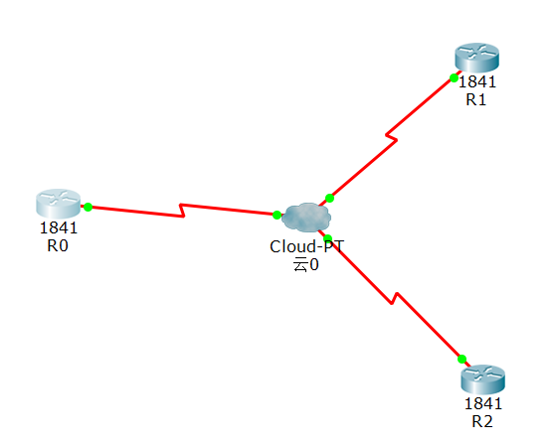

1. 帧中继配置:

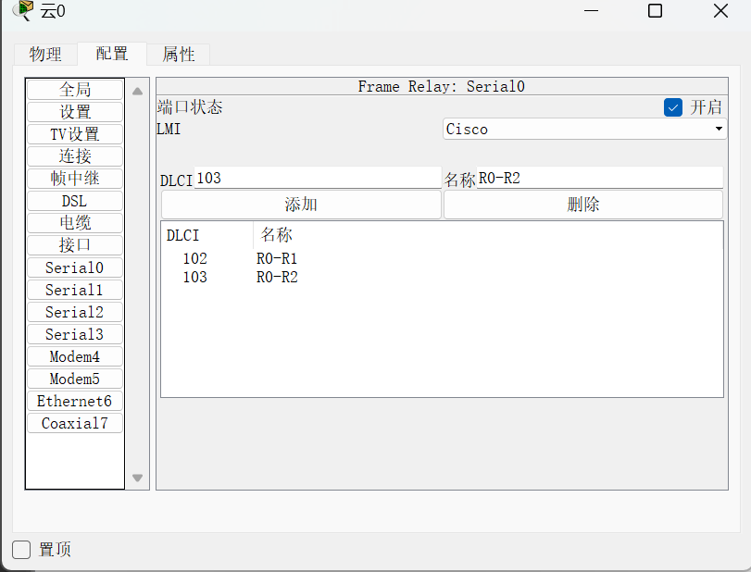

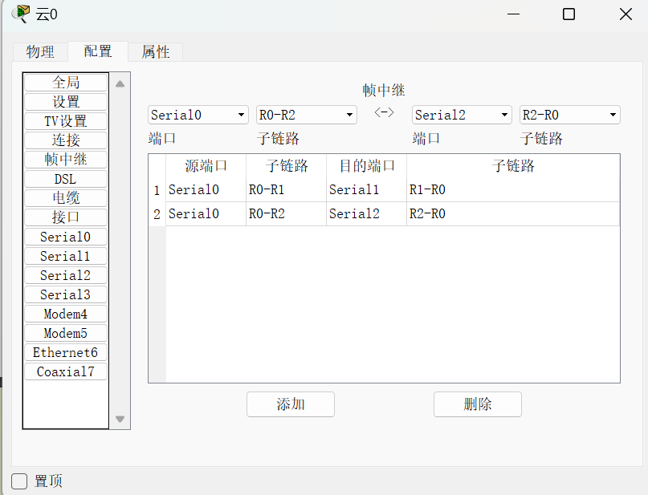

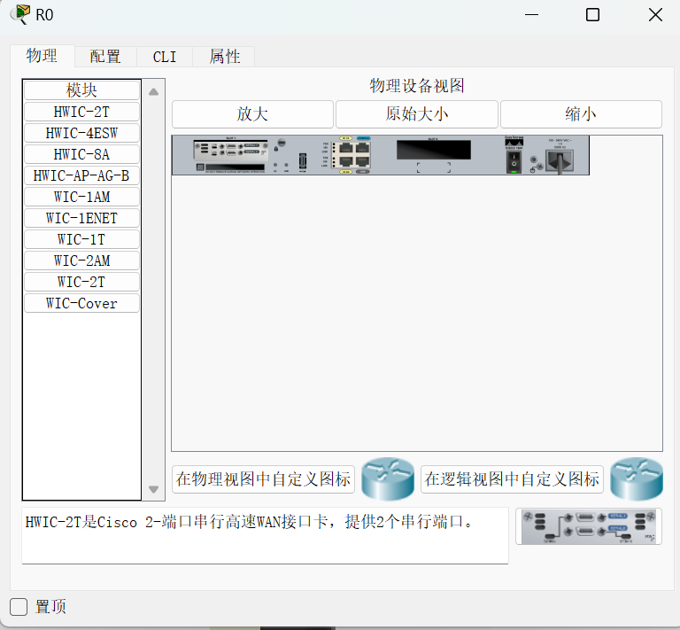

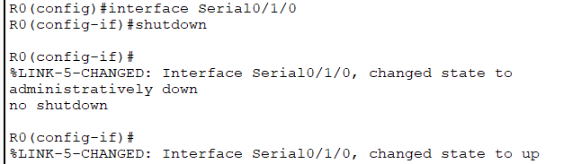

3. 使用命令show frame-relay pvc来查看状态。

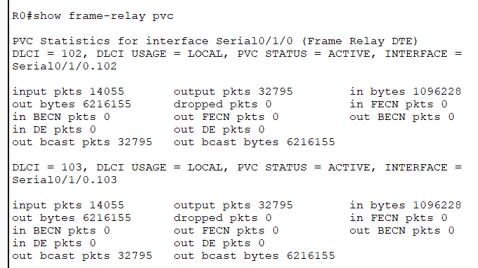

【分析讨论】

1. R0，R1和R2互相ping ，测试通否？分析原因（在R1和R2配置路由前后的各自情况下）

答：（1）配置静态路由之前：R0 分别与 R1 和 R2 之间能够相互 ping 通，但是 R1 与 R2 之间不能够 ping 通。

（2）配置静态路由之后：R0、R1 和 R2 之间能够相互 ping 通。

原因：在配置静态路由之前，R1 与 R2 之间不能够 ping 通，因为单独的帧中继配置无法解决跨不同网络的路由问题，必须通过适当的路由配置来确保端到端的通信连通性。

静态路由的添加后，所有路由器之间的通信均恢复正常，验证 了静态路由在指导数据包正确传输路径中的关键作用。

1. 为了实现总部与两个分部之间建立联系 但分部之间互不联系的应用场景，将R0，R1，R2分别各自连接计算机 PC0，PC1，PC2并配置IP、子网掩码、网关，并测试PING有关地址（注意需要为三台PC的连通添加静态路由）

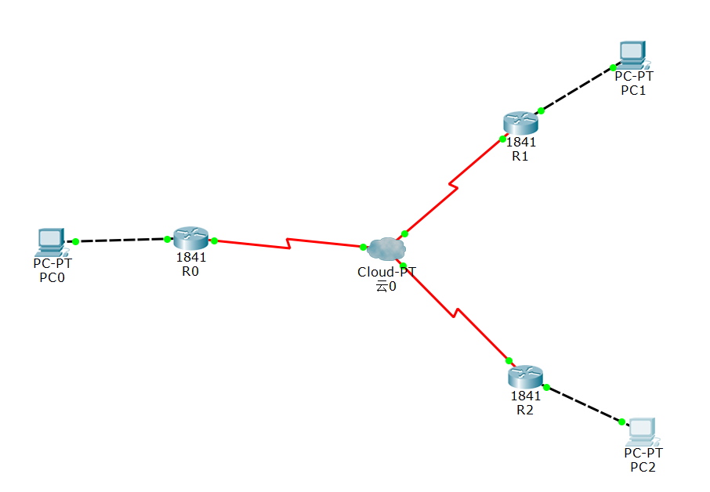

答：PC0、PC1 和 PC2 之间相互进行 ping 测试，均成功。

